附件：
会议酒店交通图
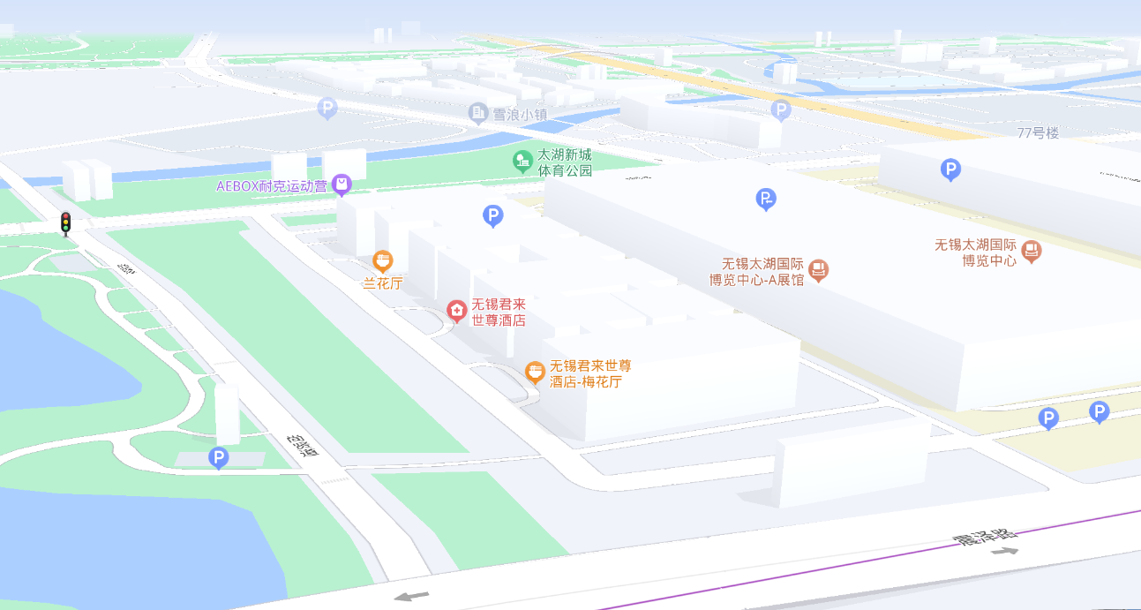
酒店名称：无锡君来世尊酒店
酒店地址：江苏省无锡市滨湖区和风路111号（订房电话：0510-85285888）
交通小贴士：
- 距离无锡站15公里，车程25分钟左右；
- 距离无锡东站23公里，车程35分钟左右；
2.距离无锡硕放国际机场15公里，车程25分钟左右。

